第1讲 声 现 象


1．(2016，西宁)小明在表演二胡时，用弓拉动琴弦，使琴弦__振动__发声；小明不断用手指去控制琴弦长度，这样做的目的是为了改变声音的__音调__；二胡的声音是通过__空气(介质)__传播到我们耳中的。
2．(2016，株洲)下图是人和一些动物发声和听觉的频率范围。他们所发出的声音都是由于发声部位__振动__而产生的。地震前通常有次声波产生，人、海豚和大象能最先感觉到的是__大象__。
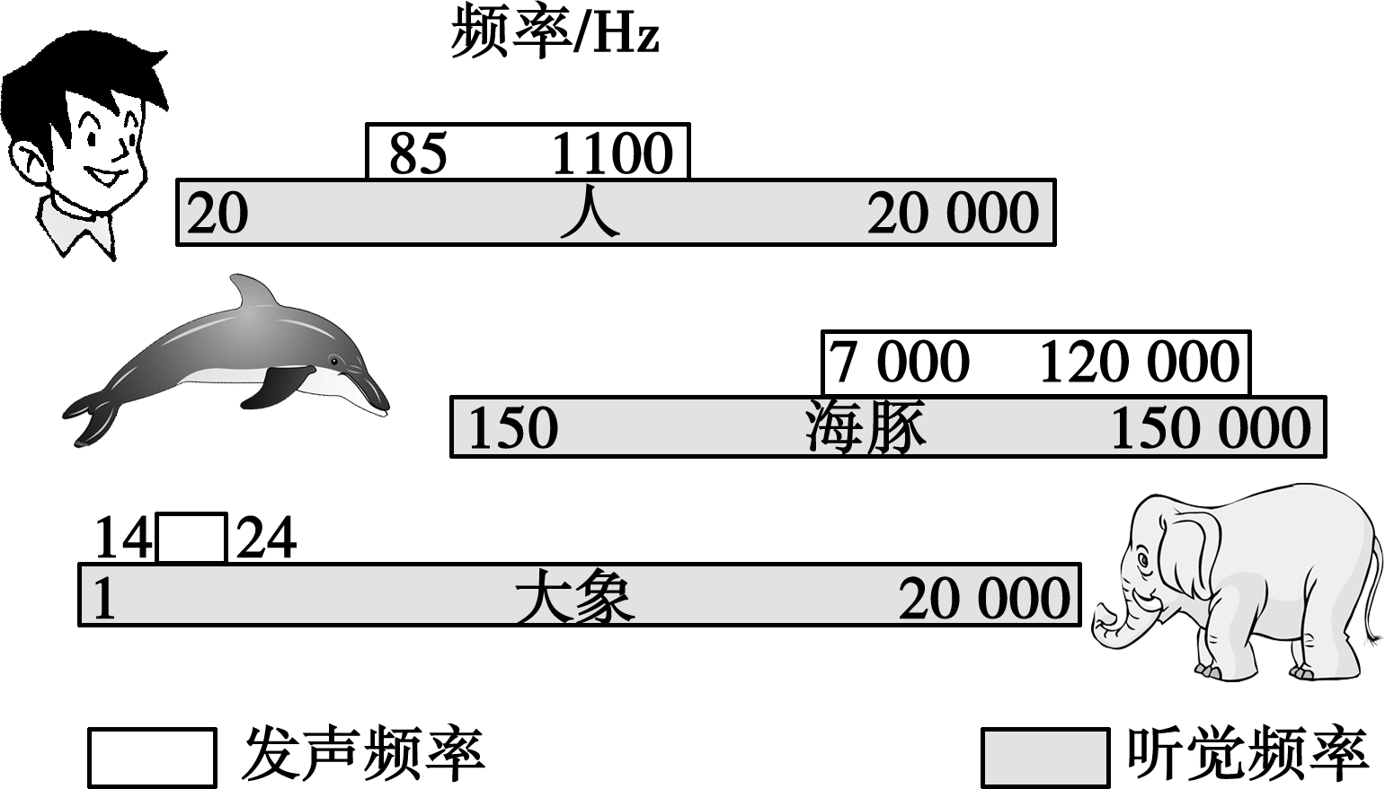
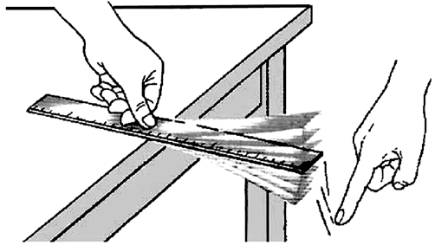
3．(2016，钦州模拟)如图所示，把一把钢尺压在桌面上，一部分伸出桌面，用手拨动其伸出桌外的一端，轻拨与重拨钢尺，则钢尺发出声音的__响度__不同；改变钢尺伸出桌面的长度，则钢尺发出声音的__音调__不同。(均填“音调”“响度”或“音色”)
4．(2016，莆田)请你列举一个超声波应用的实例：__B超、彩超、清洗污垢、探伤、测距、碎石等__。
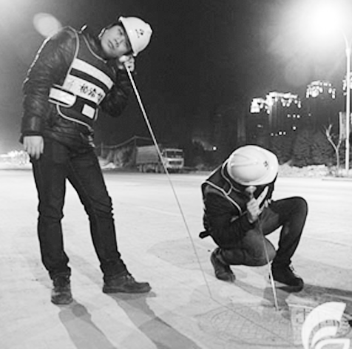
5．(2016，黄冈)为了保证城市正常供水、减少水资源浪费，素有“城市血管医生”的听漏工常常在凌晨一点左右，大街上车辆稀少时，利用听音棒检查地下水管是否漏水(如图所示)，选择在凌晨且车辆稀少时段检查是为了__减少噪声干扰(确保自身安全)__。利用听音棒可以使听到的声音更__大__(填“高”或“大”)些。
6．(原创题)如图所示，在探究“声音是由物体振动产生的”实验中，将正在发音的音叉紧靠悬线下的轻质小球，发现小球被多次弹开。这样做是为了( C )
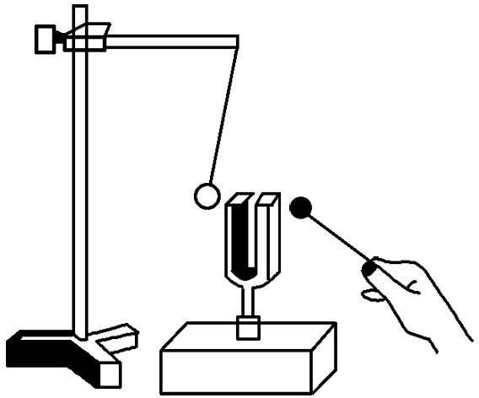
A．使音叉的振动尽快停下来
B．把声音的振动时间延迟
C．把音叉的微小振动放大，便于观察
D．使声波被多次反射形成回声
7．(2016，桂林模拟)下列声现象中，能说明声音的传播需要介质的是( D )
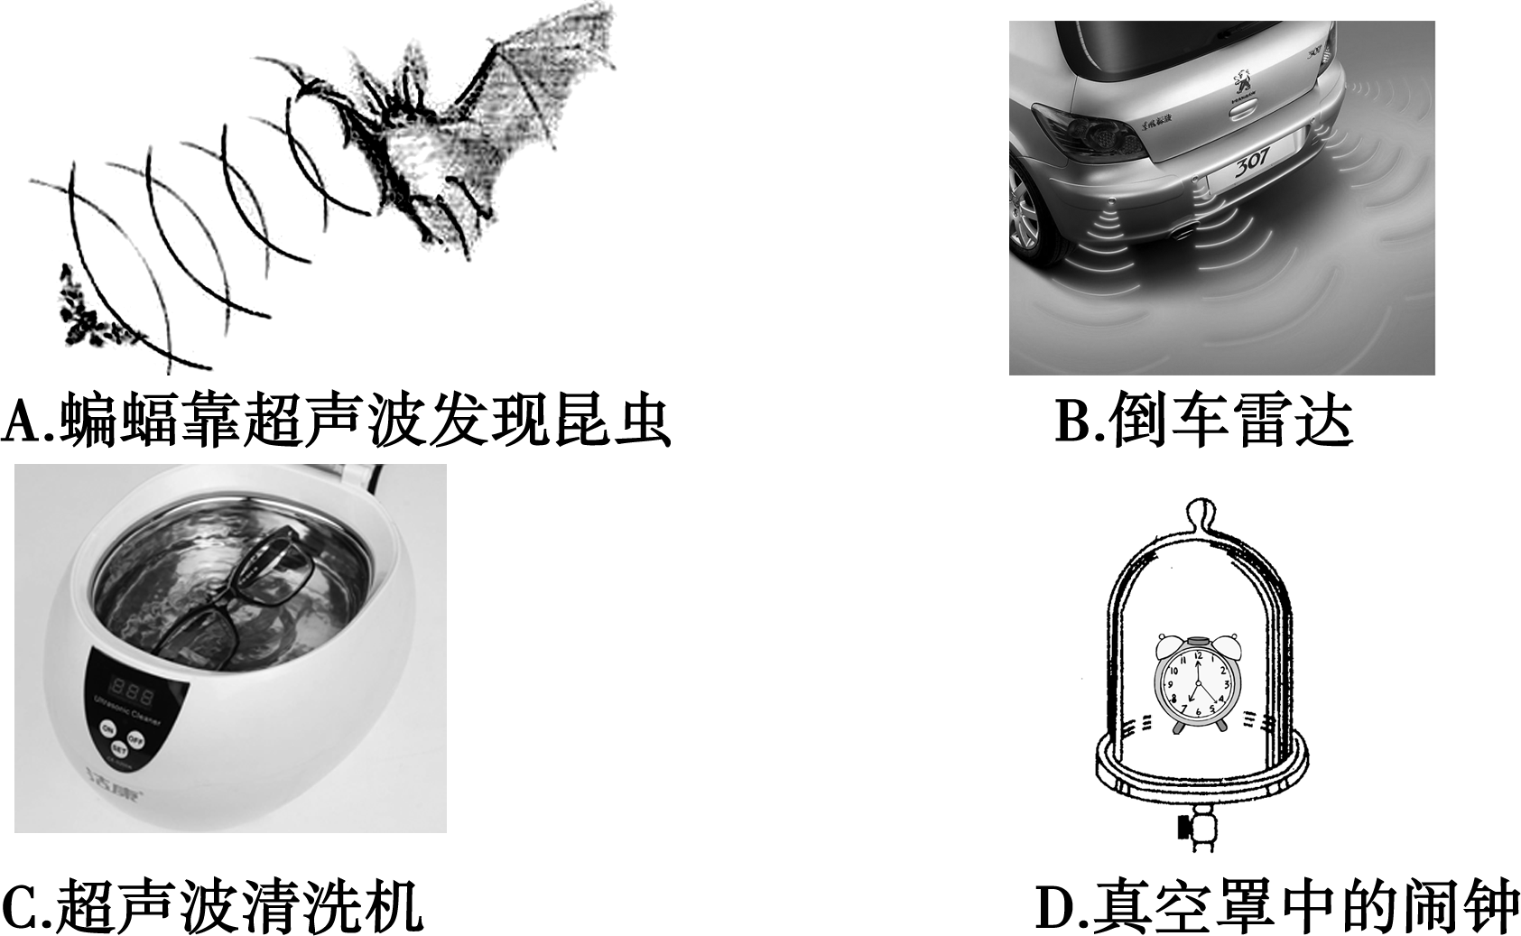
8．(2016，漳州)能影响声音传播速度的是( D )
A．响度 B．音调 C．音色 D．介质

9．(2016，乌鲁木齐)上课时，老师听不清楚最后排一位同学的发言，走近这位同学后就听清楚了。这主要是因为老师走近这位同学后接收到该同学声音的( C )
A．音调变高 B．音调变低
C．响度变大 D．响度变小
10．(2016，百色模拟)某电视台举办了这样一套综艺节目，众多知名歌手戴着各种面具蒙着脸在舞台上演唱自己从未唱过的歌，观众只凭声音来猜测演唱的是哪一位歌手，由于歌手故意将自己的声音进行了“包装”，观众猜测的难度较大。节目中，观众往往容易猜出自己最熟悉的歌手，是因为观众熟悉歌手唱歌时发出的声音的( D )
A．音调 B．频率 C．响度 D．音色
11．(2016，南京)以下操作中，不能改变音调的是( B )
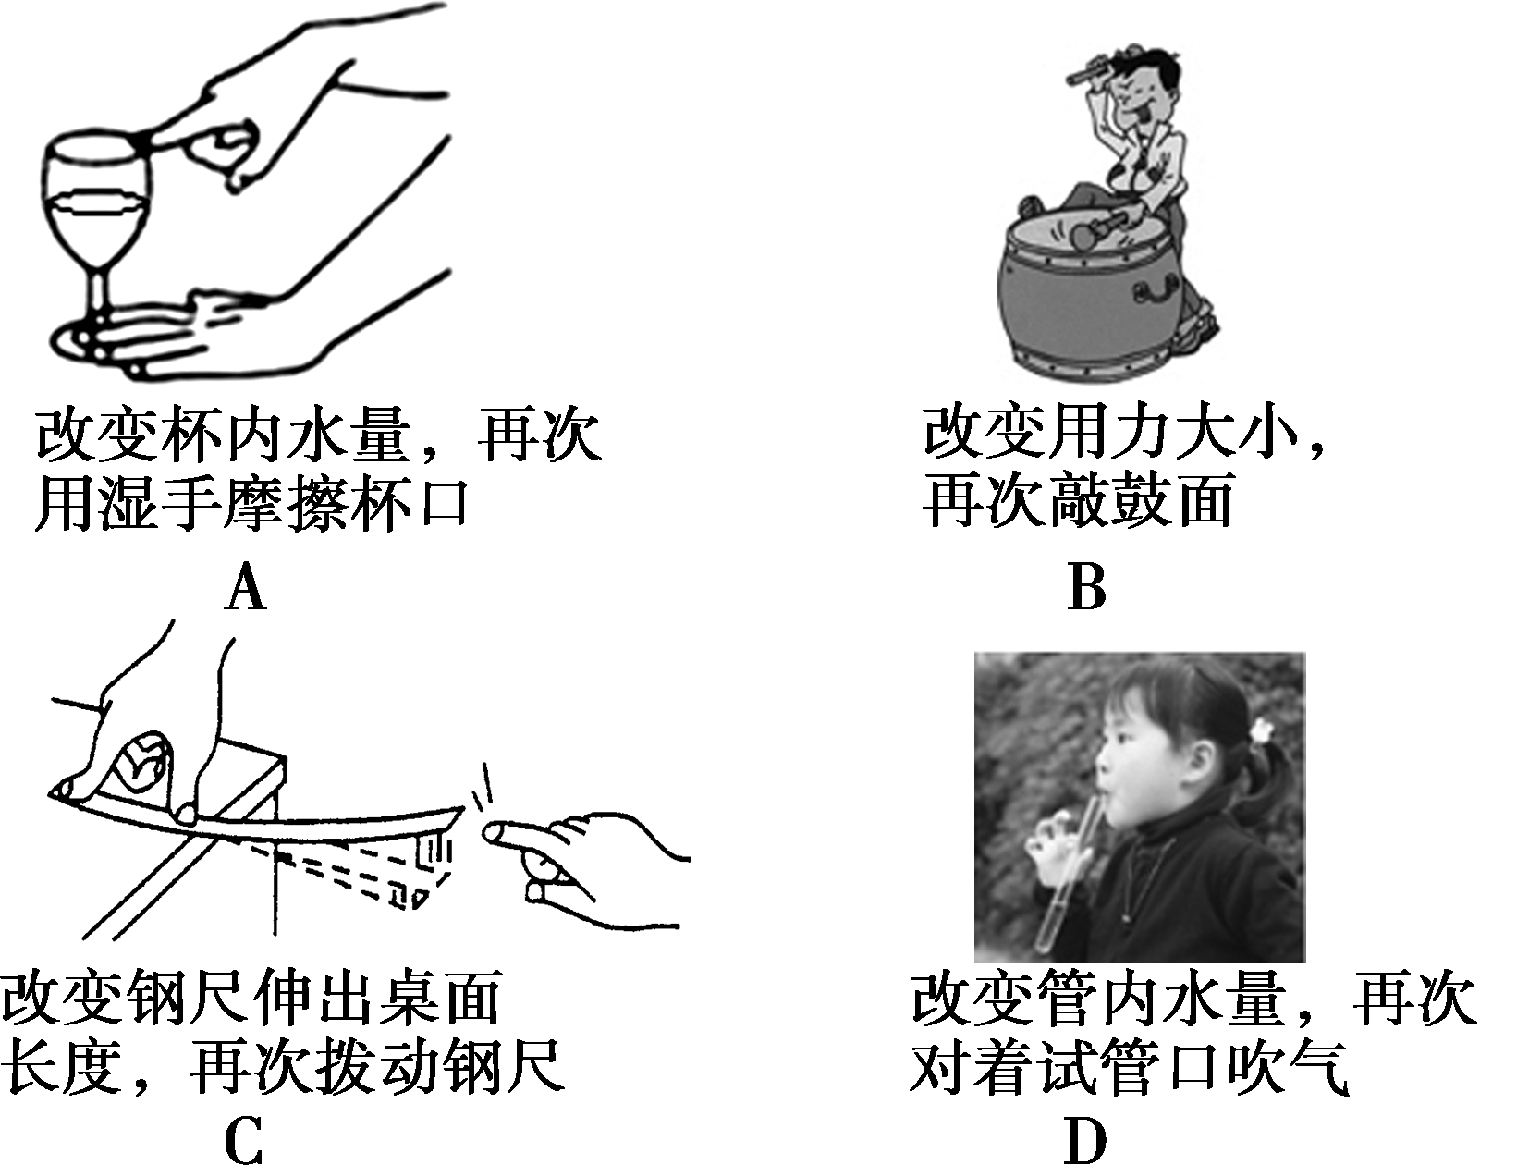
12．我们学过的许多成语包含了声现象，如：①隔墙有耳；②掩耳盗铃；③低声细语；④悦耳动听；⑤震耳欲聋。这些成语中描述同一声音特征的是( D )
A．①② B．②⑤ C．③④ D．③⑤
13．(2016，郴州)下列实例是利用声传递能量的是( B )
A．利用超声波给金属工件探伤
B．利用超声波排除人体内的结石
C．医生通过听诊器给病人诊病
D．超声波导盲仪帮助盲人出行
14．(2016，宜昌)为了减少环境噪声对教室内学生的干扰，以下方法无效的是( A )
A．每个学生都戴一个防噪声耳罩
B．在教室周围植树
C．上课时关闭门窗
D．学校路段禁止鸣笛
15．(2017，河池预测)下列有关声现象知识应用的说法正确的是( C )
A．超声波可以将人体内的结石击成细小的粉末，这是利用声波可以传递信息
B．发生地震时，声学仪器能接收到地震产生的超声波从而确定地震的方位和强度
C．音乐家贝多芬失去听觉后是利用骨传导的方式继续创作的
D．演奏同一乐曲时，人能分辨出二胡和小提琴发出的声音，主要是因为它们的响度不同
16．(2016，益阳)如图所示为声波的波形图，下列说法正确的是( A )
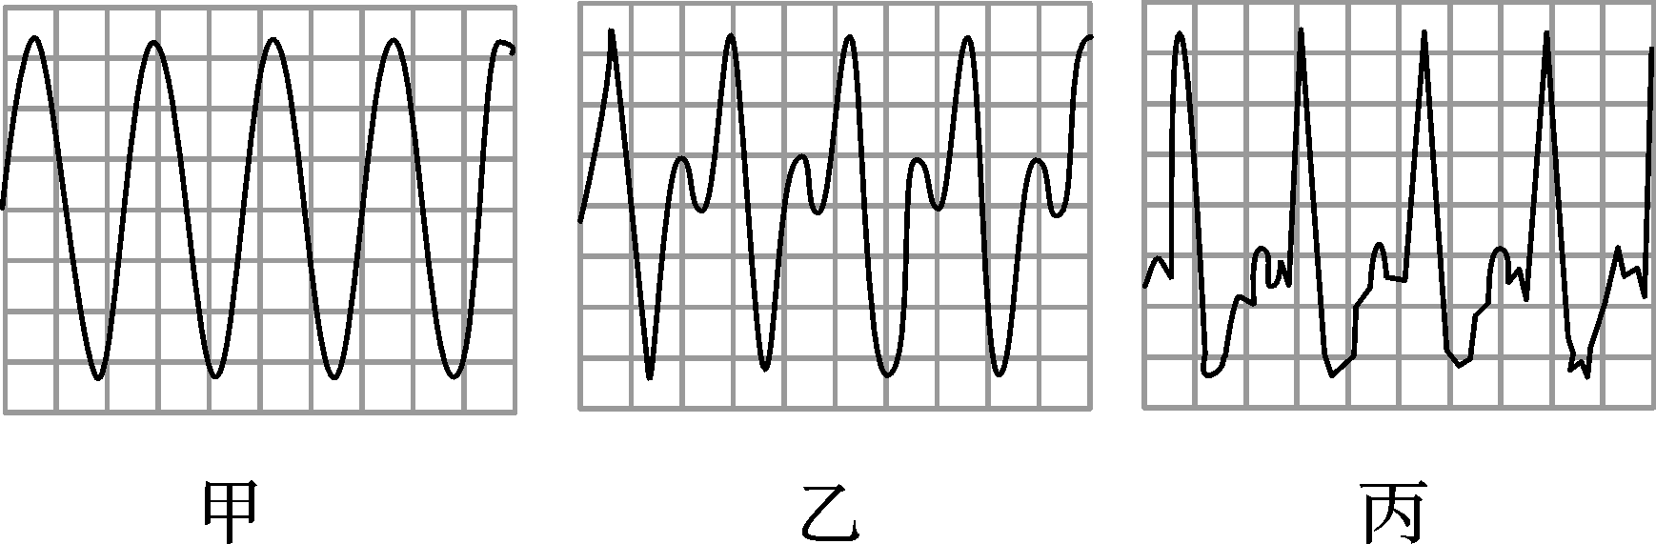
A．甲、乙、丙三者的音色不同
B．甲、乙、丙三者的响度不同
C．甲、乙、丙三者的音调不同
D．甲、乙、丙三者的音调、响度、音色都不同
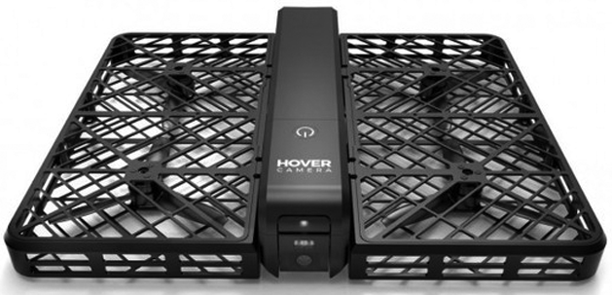
17．(2016，菏泽)人工智能使得人们的生活越来越方便，华人青年王孟秋发明了一款功能强大的便携式家用“无人相机”，相机内装有多种高科技传感器，底部装有镜头和声呐(发射超声波，同时能接受超声波的装置)，机身只有240克。你认为向下发射超声波的“底部声呐”可能与下列相机的哪个功能有关( B )
A．用手机控制相机
B．相机能自动悬浮停在合适高度拍摄
C．相机水平位置运动时遇到障碍物会自动避开
D．笑脸抓拍
18．(2016，云南)为测量水中的声速，人们采取了这种做法：将两只船相距10 km停放在平静的湖面上。一只船上的人敲响放入水中的钟，同时点燃船上的火药，另一只船上的人看见火光时开始计时，当用水中的听音器听见第一声钟声时停止计时，得出这两个时间差为10 s，此次测量，声音在水中的传播速度为__1000__m/s，计算时忽略了火光传播的时间，这是因为这个时间比声音在水中的传播时间__小__得多。
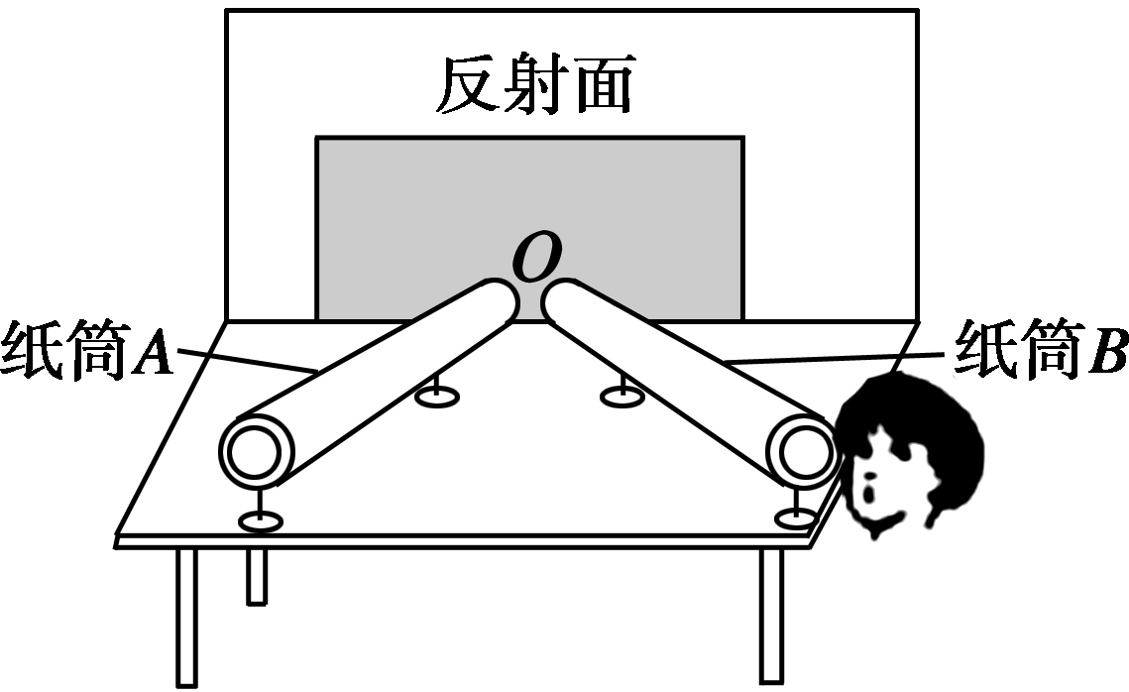
19．(原创题)物理兴趣小组的同学利用图示装置，探究反射声音的强弱与充当反射面的材料是否有关。他们将发声的闹铃置于纸筒A内，将充当反射面的材料置于O处，通过纸筒B倾听反射的铃声强弱。
(1)保持纸筒A和纸筒B的位置__不变(或一定)__，只改变充当反射面的材料，让同一位同学倾听反射声音的强弱，实验结果如下表。
反射面材料 | 大理石 | 玻璃板 | 木板 | 棉布 | 毛巾 | 海绵
反射声音
的强弱 | 最强 | 强 | 强 | 较强 | 弱 | 几乎听
不到
(2)分析实验结果可以得出：在其他条件相同时，反射声音的强弱与充当反射面的材料__有关__。你还可以得出的结论是__其他条件相同时，海绵吸收声音的效果最好__(写出一条即可)。
(3)实验结果表明，玻璃板和木板反射声音的强弱无法分辨，有同学认为可能是人耳对声音强弱的分辨能力不够造成的。对此，请你提出一个改进的措施或方法：__用灵敏仪器代替人耳测量反射声音的强弱等__。
(4)类比光的反射，你认为利用该装置还能研究的问题是__最强反射声的方向与入射声的方向是否有关(其他合理说法也行)__(写出一条即可)。
(5)如果利用声音的反射现象，测量声音在空气中的传播速度，应选择表中的__大理石__作为反射面效果最好。

